Имя заявителя: Конторович Игорь Иосифович; Колганов Александр Васильевич; Салдаев Александр Макарович
Имя изобретателя: Конторович И.И.; Колганов А.В.; Салдаев А.М.
Имя патентообладателя: Конторович Игорь Иосифович; Колганов Александр Васильевич; Салдаев Александр Макарович
Дата публикации: 2002.01.27
Регистрационный номер заявки: 2000110394/13
Дата подачи заявки: 2000.04.27
Дата начала отсчета срока действия патента: 2000.04.27
Опубликовано: 2002.01.27
Аналоги изобретения: 1. SU 1786005 A1, 09.11.1983. 2. SU 875185 A, 23.10.1981.

УСТАНОВКА ДЛЯ ОПРЕСНЕНИЯ МИНЕРАЛИЗОВАННОЙ ВОДЫ

Изобретение предназначено для использования в сельском хозяйстве, в частности в орошаемом земледелии для водоснабжения при создании гидромелиоративных систем с замкнутым циклом водооборота. Установка включает накопитель минерализованной воды, насосную станцию, подводящие напорные трубопроводы, льдоплощадки с дренирующим слоем, противофильтрационным экраном, оградительными валами, отсечной дреной и водовыпусками, аппараты зимнего дождевания для намораживания ледяного массива, канал-собиратель рассолов и опресненной воды с регулирующими сооружениями, накопитель опресненной воды и испаритель. Установка снабжена контрольно-измерительным комплексом, энергетической установкой и закрытым самотечным коллектором. Последний связан с каналом-собирателем водозаборами. Оголовок водозаборов выполнен из гидрофобного материала и защищен от попадания снежных осадков. Коллектор уложен ниже среднемноголетней глубины промерзания грунтов и имеет регулирующее сооружение для измерения направления потока либо в испаритель, либо в накопитель опресненных вод. Изобретение обеспечивает повышение эффективности функционирования и экологической надежности установки. 3 з. п. ф-лы, 3 ил.

ОПИСАНИЕ ИЗОБРЕТЕНИЯ

Изобретение относится к технике опреснения минерализованной воды вымораживанием с использованием естественных климатических факторов и может быть использовано для промышленного и сельскохозяйственного водоснабжения, а также в орошаемом земледелии при создании гидромелиоративных систем с замкнутым циклом водооборота.

Известна установка для послойного намораживания и размораживания льда в естественных условиях, содержащая насос, связанный с напорными трубами для подвода воды на льдоплощадку, вертикальные стояки с водокольцевыми форсунками, дренажный трубопровод, в которой, с целью получения льда из засоленных и оборотных вод, она снабжена перфорированными рассолоотводящими трубами, объединенными общим коллектором, и откачным насосом, льдоплощадка имеет насыпной дренирующий слой, при этом трубы для подвода воды и рассолоотводящие трубы установлены с уклоном 1 - 2o, последние расположены в дренирующем слое, а на вертикальных стояках смонтированы вибраторы и сменные рассекатели воды; один из рассекателей, предназначенный для намораживания, выполнен в виде конуса, а другой, предназначенный для размораживания, - в виде перфорированной полусферической оболочки (SU, авторское свидетельство 875185, М. кл. 3 F 25 С 1/02. Установка для послойного намораживания и размораживания льда в естественных условиях // Бакалов В. Д. , Громан Д. С. , Минасян Р. Г. и Корнеев В. А. Заявлено 31.08.78, опубликовано 23.10.1981).

К недостаткам данной установки следует отнести низкую производительность из-за применения технологии послойного намораживания, отсутствие увязки параметров дождя с метеорологическими факторами, отсутствие возможности создания высоких массивов льда, длительность процесса опреснения, низкую надежность рассолоотводящей системы.

Наиболее близкой к изобретению по технической сущности и достигаемому результату является установка для опреснения минерализованных вод, включающая опреснительные льдоплощадки, насосную станцию с подводящим напорным трубопроводом, дождеватель для разбрызгивания, насыпной дренирующий слой, дренажный трубопровод и пруд-испаритель, в которой, с целью повышения эффективности путем обеспечения регулирования качества и минерализации опресненных вод, она дополнительно содержит пруд-накопитель минерализованных вод с донным водовыпуском и приямком в зоне водозабора, пруд-аккумулятор опресненных вод, напорный трубопровод насосной станции снабжен перфорированным патрубком в нижней зоне приямка водозабора, а дренажный трубопровод оборудован задвижкой, пруд-накопитель, пруд-аккумулятор и пруд-испаритель последовательно расположены в направлении основного уклона местности; она дополнительно содержит бассейн для аккумуляции минерализованных вод и канал для подвода пресной воды; она снабжена оборудованием для нанесения на ледяной массив мелкодисперсных частиц (SU, авторское свидетельство 1786005 А1, МПК5 С 02 F 1/22. Установка для опреснения минерализованных вод // Алимов А. Г. , Варламов Н. Е. , Брызгалин А. Д. , Мариненко В. Е. , Конторович И. И. , Бальбеков Р. А. Заявлено 09.11.1989, опубликовано 07.01.1993). Эта установка нами принята за ближайший аналог.

В зимний период при температуре воздуха ниже -5oС насосная станция забирает минерализованную воду из пруда-накопителя и по напорному трубопроводу подает к дальнеструйным дождевальным установкам. Последние в зависимости от температуры воздуха и скорости ветра создают искусственный дождь с параметрами в соответствии с требованиями способа для выполнения технологического процесса и формируют в пределах льдоплощадок массив пористого льда с минерализацией в 10-12 раз ниже исходной солености воды. Технологические сбросы рассола с льдоплощадок, возникающие в процессе намораживания массива льда, отводятся в испаритель по системе открытых каналов и дренажным трубопроводам. Остаток солей вымывается из массива льда в процессе его естественного таяния и также отводится в испаритель. Пресная вода образуется в результате размораживания льда в теплый период года, предпочтительно весной, и поступает в пруд-аккумулятор, а из него подается потребителю, например, для влагозарядковых и вегетационных поливов сельскохозяйственных культур.

Недостатком установки, принятой за ближайший аналог, является низкая надежность расоолоотводящей системы в зимний период, когда отвод рассолов производится по открытым, достаточно протяженным, с различными уклонами каналам. Увеличение или уменьшение расхода рассолов, связанное с изменением числа работающих в режиме намораживания дождевальных установок, вызывает формирование различных режимов работы отводящих каналов по глубине и скорости потока. При скорости потока менее 0,2 м/с в результате переохлаждения воды происходит образование сала, заберегов. При увеличении скорости потока до 0,4 м/с возникают смыкание берегов и слабый ледоход, а при скорости более 0,4 м/с - образуется шуга, шугоход и зажоры льда. Все перечисленные выше ледовые явления могут вызвать нарушение процесса отвода рассолов в испаритель, загрязнение территории установки и прилегающей местности, попадание рассола в пруд-аккумулятор опресненных вод. По условиям реализации способа упомянутая установка эффективно работает при температуре воздуха ниже -5oС. В период с более высокими температурами воздуха в рассолоотводящих каналах могут скапливаться (в том числе и неравномерно) снежные и иные осадки, поступления талых вод, которые в последствии, после возобновления работы установки, могут являться причиной или способствовать образованию шуги, наледей, перемычек, плотин и т. п. нежелательных препятствий. Это приводит к нарушению всей технологической операции, в т. ч. и отведения рассолов. Увеличение размеров поперечного сечения отводящих каналов в 2-3 раза не исключает в принципе появления препятствий для потока рассола и, в тоже время, приведет к увеличению стоимости строительства установки и ее площади.

Сущность изобретения заключается в следующем.

Задача, на решение которой направлено заявляемое изобретение, - создание условий для беспрепятственного отведения рассолов в испаритель при намораживании ледяного массива.

Технический результат, который может быть получен при осуществлении изобретения, - повышение эффективности функционирования и экологической надежности установки для опреснения минерализованной воды.

Указанный технический результат при осуществлении изобретения достигается тем, что в известной установке для опреснения минерализованной воды, включающей накопитель минерализованной воды, насосную станцию с подводящими напорными трубопроводами для подачи минерализованной воды на льдоплощадки к аппаратам зимнего дождевания и опресненной воды к потребителям, связанными между собой регулирующим сооружением льдоплощадку с дренирующим слоем, противофильтрационным экраном, оградительными валами, отсечной дреной и водовыпусками, аппараты зимнего дождевания для намораживания ледяного массива, канал-собиратель рассолов и опресненной воды с регулирующими сооружениями, накопитель опресненной воды и испаритель, в которой согласно изобретению установка снабжена контрольно-измерительным комплексом, энергетической установкой и закрытым самотечным коллектором, связанным с каналом собирателем водозаборами, оголовок которых выполнен из гидрофобного материала и защищен от попадания снежных осадков, причем коллектор уложен ниже среднемноголетней глубины промерзания грунтов и имеет регулирующее устройство для изменения направления потока либо в испаритель, либо в накопитель опресненных вод; контрольно-измерительный комплекс для слежения за уровнем минерализации воды в канале-собирателе и закрытом самотечном коллекторе связан с исполнительными механизмами регулирующих сооружений для изменения направления потока; энергетическая установка электрически связана с устройством для нагревания воздуха н компрессором для подачи нагретого воздуха в закрытый самотечный коллектор; накопитель мимнерализованной воды стока гидравлически связан с испарителем посредством насосной станции и напорным трубопроводом; испаритель снабжен уровнемером.

За счет того, что установка снабжена взаимно связанными контрольно-измерительным комплексом, энергетической установкой и закрытым самотечным коллектором, достигается указанный выше технический результат.

Проведенный заявителями анализ уровня техники, включающий поиск по патентным и научно-техническим источникам информации и выявление источников, содержащих сведения об аналогах заявленного изобретения, позволил установить, что заявителями не обнаружен аналог, характеризующийся признаками, идентичными всем существенным признакам заявленного изобретения.

Следовательно, заявленное изобретение соответствует требованию "новизна" по действующему законодательству.

Для проверки соответствия заявленного изобретения требованию "изобретательского уровня" заявители провели дополнительный поиск известных решений с целью выявления признаков, совпадающих с отличительными от ближайшего аналога признаками заявленного изобретения, результаты которого показывают, что заявленное изобретение не следует для специалиста явным образом из известного уровня техники, поскольку из уровня техники, определенного заявителями, не выявлено влияния предусматриваемых существенными признаками заявленного изобретения преобразований на достижение технического результата.

Следовательно, заявленное изобретение соответствует требованию "изобретательский уровень" по действующему законодательству.

Изобретение поясняется чертежами.

На фиг. 1 изображена установка для опреснения минерализованной воды методом вымораживания в составе гидромелиоративной системы с замкнутым циклом водооборота, вид сверху.

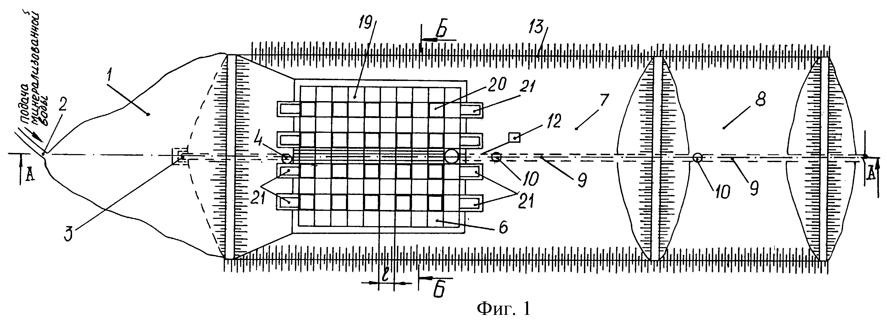
На фиг. 2 - разрез А-А на фиг. 1.
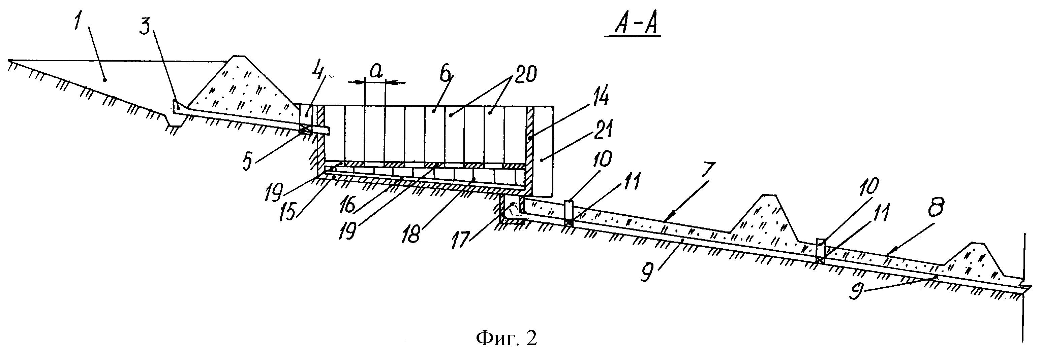
На фиг. 3 - разрез Б-Б на фиг. 1.
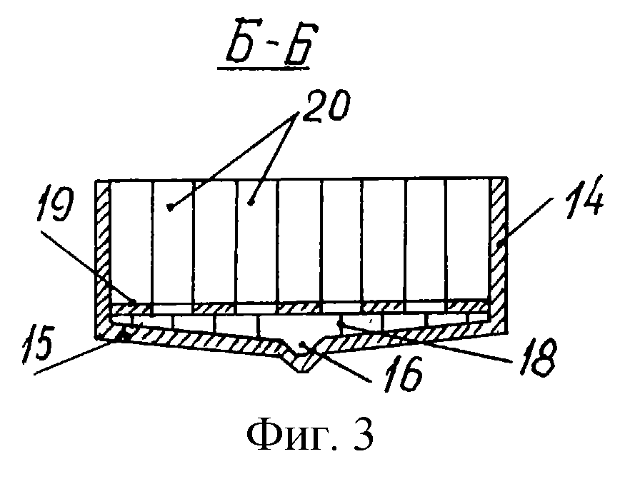
Сведения, подтверждающие возможность реализации изобретения, заключаются в следующем.

Источником минерализованной воды (дренажного стока) является гидромелиоративная cиcтeма, обслуживающая севооборотный участок с границами 1 и состоящая из канала с пресной водой 2, насосной станции 3, диспетчерского пункта 4, узла химизации 5, сети оросительных трубопроводов 6, дождевальных машин 7, дренажной сети 8, регулирующих колодцев 9 и сбросного самотечного коллектора 10.

Установка опреснения минерализованной воды методом вымораживания содержит накопитель 11, куда по коллектору 10 поступает минерализованная вода (дренажный сток) от гидромелиоративной системы; накопитель опресненной воды 12, испаритель остаточных от опреснения рассолов 13, насосную станцию 14 с водозабором из накопителей дренажного стока 11, опресненной воды 12 и напорным трубопроводом 15, на котором располагаются гидранты 16; льдоплощадку 17 для намораживания ледяного массива 18 со следующими конструктивными элементами: дренирующим слоем 19, противофильтрационным экраном 20, оградительными валами 21, отсечной дреной 22 и водовыпусками 23, установки (аппараты) зимнего дождевания 24, подключенные к гидрантам 16, открытый канал-собиратель 25 с противофильтрационной защитой 26, отсечной дреной 27 и водозаборами 28, через последние канал-собиратель 25 соединен в колодцах 30 с закрытым самотечным коллектором 31; подводящий напорный трубопровод 32 для подачи опресненной воды потребителю (в рассматриваемом примере потребителем является гидромелиоративная система); регулирующие сооружения 33, 34 на канале-собирателе 25, 35 - на коллекторе 31, и 36 - на напорном трубопроводе 15; энергетическую установку 37 (например, ветроэнергетическую), обеспечивающую энергией по линиям электропередачи 38, устройство 39 для нагрева воздуха и компрессор 40 для его подачи в закрытый самотечный коллектор 31; контрольно-измерительный комплекс 41 для слежения за минерализацией воды в канале-собирателе 25 и коллекторе 31, связанный с исполнительными механизмами регулирующих сооружений 33, 34 и 35 (линии связи и сами исполнительные механизмы не показаны); переходные мостики 42 через канал-собиратель 25, расположенные над водозаборами 28. Дополнительно испаритель 13 оборудован уровнемером 43 рассола и предусмотрена возможность подачи в него минерализованной воды из накопителя 11 с помощью насосной станции 14 по трубопроводу 44.

Установка работает следующим образом.

В течение всего периода работы дренажа гидромелиоративной системы (200-250 суток) минерализованная вода через дренажную сеть 8 с регулирующими колодцами 9 и сбросной самотечный коллектор 10 поступает и аккумулируется в накопителе 11. В зимний период при снижении температуры воздуха ниже -5oС минерализованная вода из накопителя 11 насосной станцией 14 подается по напорному трубопроводу 15 и через гидранты 16 к установкам (аппаратам) зимнего дождевания 24, с помощью которых в пределах льдоплощадки 17 по известному способу намораживают ледяной массив пористого льда 18 (первая стадия опреснения минерализованной воды). В процессе формирования ледяного массива 18 происходит фильтрация рассола, который в пределах льдоплощадки 17 стекает по уклону, собирается оградительными валами 21 и через водовыпуски 23 поступает в систему сборки и транспортировки рассолов и опресненной воды установки. Эта система в силу комплексности функций (отвод рассолов и опресненной воды) и сложности условий для их реализации в зимний период выполнена с использованием принципа резервирования в виде открытого канала-собирателя 25 и закрытого самотечного коллектора 31, которые связаны между собой водозаборами 28, причем коллектор 31 располагается ниже среднемноголетней глубины промерзания грунта в районе строительства установки для сохранения в нем положительной температуры воздуха. С целью улучшения условий поступления рассолов в коллектор 31, оголовок 29 водозабора 28, выполняется из гидрофобного материала и защищен от попадания снежных осадков переходным мостиком 42. В местах подключения водозабора 28 к коллектору 31 устраиваются колодцы 30 с запорной и регулирующей арматурой. Для создания условий по бесперебойному отводу рассолов в зимний период по закрытому самотечному коллектору 31 энергетическая установка 37 (при опреснении дренажного стока гидромелиоративных систем целесообразно применять ветроэнергетические установки) периодически или по мере надобности, что может контролироваться датчиками температуры воздуха в коллекторе 31 (не показаны), по линии электропередачи 38 подает электроэнергию на устройство 39 для нагрева воздуха (калорифер) и компрессор 40, который нагнетает нагретый воздух в коллектор 31, гарантированно обеспечивая тем самым сохранение в нем положительной температуры воздуха. Коллектор 31 работает в безнапорном режиме и всегда имеет свободное пространство для поступления нагретого воздуха, а его расположение ниже глубины промерзания грунта - способствует снижению затрат дополнительной энергии (от энергоустановки 37). Когда необходимости в прогреве коллектора 31 нет, энергетическая установка 37 обеспечивает электроэнергией других потребителей, например службу эксплуатации гидромелиоративной системы, диспетчерский пункт 4, насосные станции 3, 14 и т. д.

В случае необходимости или при появлении экстремальных ситуаций, например аварии на коллекторе 31, канал-собиратель 25 также может быть использован для транспортировки рассолов и, что более предпочтительно, опресненной воды при закрытых водозаборах 28 (устройство для закрытия оголовков 29 водозаборов 28 не показаны). Канал-собиратель 25 дополнительно выполняет функцию нагорного канала, обеспечивая защиту накопителя минерализованной воды 11 от поступлений талого и ливневого стока.

Далее рассолы по коллектору 31 и (или) по каналу-собирателю 25 поступают в испаритель. В период формирования массива пористого льда его солесодержание снижается в 10-12 раз по сравнению с исходной минерализацией опресняемой воды, что доказано в ходе экспериментов.

С наступлением положительных температур воздуха происходит естественное таяние массива льда (вторая стация опреснения минерализованной воды). Первые порции талой воды, если ее минерализация выше допустимой, поступают с льдоплошадки 17 через водовыпуски 23 в канал-собиратель 25 и через водозаборы 28 в коллектор 31, и далее по нему в испаритель 13. Пресная талая вода отводится аналогичным образом, но в накопитель опресненной воды 12. Изменение направления водоотведения осуществляется в ручном или автоматическом режиме с использованием регулирующих сооружений 33, 34, 35 на основании данных контрольно-измерительного комплекса 41 по слежению за уровнем минерализации воды в канале-собирателе 25 и коллекторе 31. Перехват грунтового потока в зоне действия канала-собирателя 25 осуществляется отсечными дренами 22 и 27, которые отводят воду в коллектор и далее по нему, в зависимости от минерализации, в накопитель опресненных вод 12 или испаритель 13.

Рассолы в накопителе 13 за теплый период года в результате естественного испарения концентрируются до рапы. С целью предотвращения ветрового переноса солей при достижении в испарителе 13 минимально допустимого уровня рассола h= hmin, что контролируется уровнемером 43, в него с помощью насосной станции 14 по трубопроводу 44 из накопителя 11 подается минерализованная вода до уровня рассола h= hmin+5. . . 10 см. После истечения срока службы установки или гидромелиоративной системы (потребителя опресненной воды) рапа и соли в испарителе 13 подлежат захоронению или использованию по специальным технологиям (не являются объектом изобретения) в различных отраслях экономики.

По мере образования и (или) по заявке потребителя опресненная вода из накопители 12 насосной станцией 14 по подводящему напорному трубопроводу 15 через регулирующее сооружение 36 и далее по напорному трубопроводу 32 подается в сеть оросительных трубопроводов 6 к дождевальным машинам 7 для выполнения заданного режима орошения сельскохозяйственных культур. Ежегодно описанный выше цикл повторяется.

При необходимости минерализация опресненной воды может быть увеличена в результате подачи в накопитель 12 определенного объема минерализованной воды из накопителя 11 с помощью насосной станции 14 и снижена за счет подачи в накопитель 12 пресной воды из канала 2. В этом случае пресная вода забирается из канала 2 насосной станцией 3 и подается в накопитель 12 по подводящему напорному трубопроводу 32 через регулирующее сооружение 36, подводящий напорный трубопровод 15 и насосную станцию 14.

Дополнительно регулирование качества опресненной воды может выполняться на насосной станции 14 путем подачи в подводящий напорный трубопровод 15 различных химмелиорантов (азотной кислоты, кальциевой селитры и др. ), что позволяет изменять рН, соотношение Na+/Са++, Mg++/Ca++, выводить карбонат- и гидрокарбонат-ионы из опресненной воды. Конструктивно блок химического регулирования качества опресненной воды располагается в пределах здания насосной станции 14 (не показан) и включает емкости для реагентов, дозирующее устройство, устройство для подачи реагентов в полость трубопровода 15.

Таким образом, вышеизложенные сведения свидетельствуют о выполнении при использовании заявленного изобретения следующей совокупности условий:

средство, воплощающее заявленное изобретение при его осуществлении, предназначено для использования в промышленном, сельскохозяйственном водоснабжении и орошаемом земледелии;

для заявленного изобретения в том виде, как оно охарактеризовано в независимом пункте ниже изложенной формулы изобретения, подтверждена возможность его осуществления с помощью вышеописанных в заявке или известных до даты приоритета средств и методов;

средство, воплощающее заявленное изобретение при его осуществлении, способно обеспечить достижение усматриваемого заявителем технического результата.

Следовательно, заявленное изобретение соответствует требованию "промышленная применимость" по действующему законодательству.

ФОРМУЛА ИЗОБРЕТЕНИЯ

1. Установка для опреснения минерализованной воды, включающая накопитель минерализованной воды, насосную станцию с подводящими напорными трубопроводами для подачи минерализованной воды на льдоплощадки к аппаратам зимнего дождевания и опресненной воды к потребителю, связанными между собой регулирующим сооружением, льдоплощадку с дренирующим слоем, противофильтрационным экраном, оградительными валами, отсечной дреной и водовыпусками, аппараты зимнего дождевания для намораживания ледяного массива, канал-собиратель рассолов и опресненной воды с регулирующими сооружениями, накопитель опресненной воды и испаритель, отличающаяся тем, что она снабжена контрольно-измерительным комплексом, энергетической установкой и закрытым самотечным коллектором, связанным с каналом-собирателем водозаборами, оголовок которых выполнен из гидрофобного материала и защищен от попадания снежных осадков, причем коллектор уложен ниже среднемноголетней глубины промерзания грунтов и имеет регулирующее сооружение для изменения направления потока либо в испаритель, либо в накопитель опресненных вод.

2. Установка по п. 1, отличающаяся тем, что контрольно-измерительный комплекс для слежения за уровнем минерализации воды в канале-собирателе и закрытом самотечном коллекторе связан с исполнительными механизмами регулирующих сооружений для изменения направления потока.

3. Установка по п. 1, отличающаяся тем, что энергетическая установка электрически связана с устройством для нагрева воздуха и компрессором для подачи нагретого воздуха в закрытый самотечный коллектор.

4. Установка по п. 1, отличающаяся тем, что накопитель минерализованной воды гидравлически связан с испарителем посредством насосной станции напорным трубопроводом.

